Rapport de Séance 15/12/2023

Cette séance, nous avons commencé par identifier les différentes manières de réaliser notre projet, que ce soit par ses fonctionnalités ou par les composants requis pour l’effectuer. La première conclusion a été de réaliser une gimbal sur 3 axes pour pouvoir contrôler le roulis, le tangage et le lacet, le tout avec des moteurs brushless (sans balais) qui nous permettront de contrôler l’angle de cette gimbal de manière précise et sans vibration.

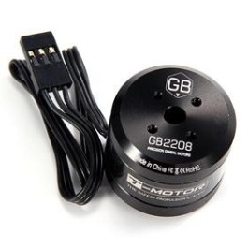

Le moteur choisi a été le GB2208 de chez *T-Motor* prévu pour des gimbal. Le moteur est très petit (27.5mm) et a un rapport de 340 tr/min/V (KV) assez faible pour tourner à de faibles vitesses, correspondant très bien à nos besoins.

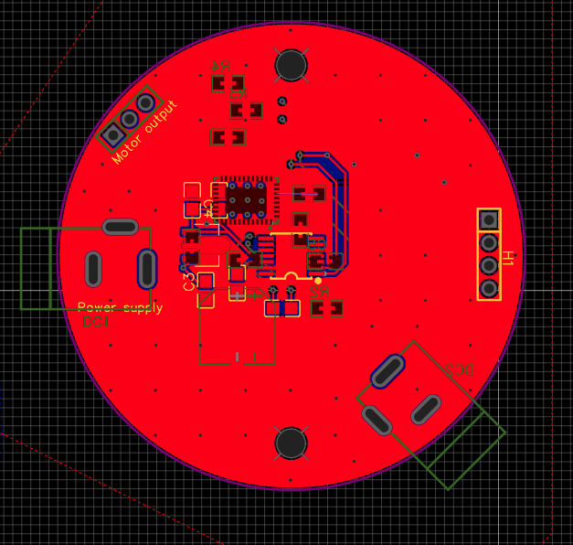

Ensuite, il nous faut un encodeur pour récupérer l’angle actuel du moteur. Nous avons décidé de choisir le module AS5048A qui est un Magnetic Sensor récupérant l’angle grâce aux champs magnétiques du moteur. De plus, pour contrôler les moteurs, le module MCF8316A utilisant la technologie FOC (Field Oriented Control) était le plus adapté pour le contrôle du moteur. J’ai donc conçu des PCB permettant d’utiliser ces 2 composants. Pour les reliés entre eux, des pins DC-005 pour l’alimentation était le choix que j’ai fait. Les autres pins pour le signal sont des pins arduino classiques temporaires qui seront remplacés à la prochaine séance.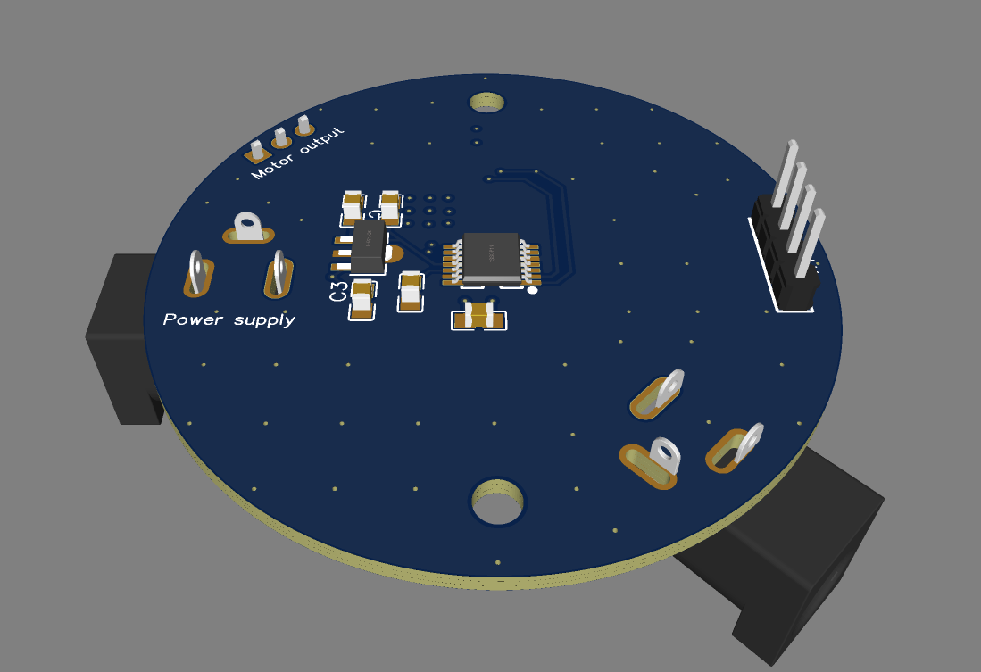

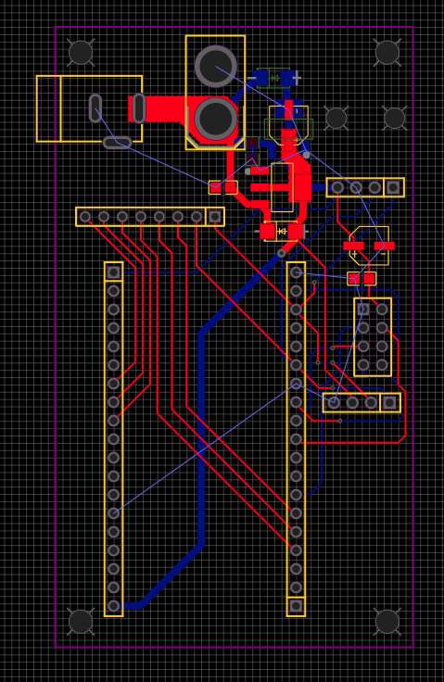

Pour relier ces composants et les contrôler, j’ai conçu une seconde PCB pour accueillir une ESP32 et un module Gyroscope/Accéléromètre se nommant BMI088, plus précis qu’un MPU6050 et donc meilleur pour ce projet, ainsi qu’un module émetteur récepteur RF pour recevoir les informations de l’angle actuel du casque FPV. Les pins d’alimentations sont des pins XT60 et ceux de signals sont temporairement aussi des pins arduino classiques à remplacer. 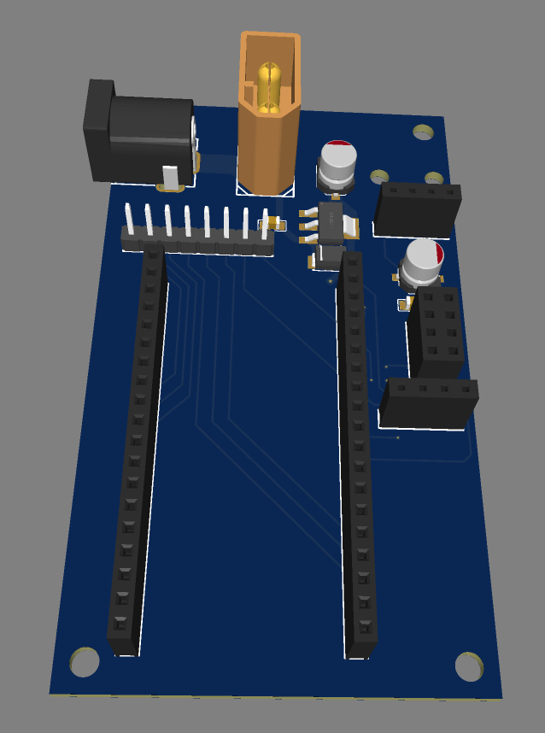

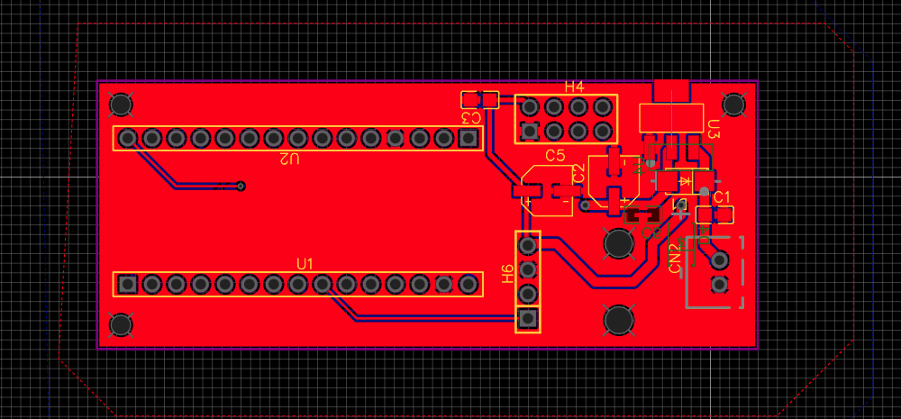

Pour finir avec les PCB, la 3ème est celle permettant de récupérer les angles du casque et de les envoyer à l’ESP32 qui contrôle les moteurs pour leur donner une orientation relative à l’orientation du casque. Elle accueillera un Arduino Nano, un BMI6050 ainsi que le module émetteur récepteur RF.